클래스 분석서

문서번호: D003

Version 1.0



Document Information

|  |  |
| --- | --- |
| 프로젝트 |  |
| 단 계 | ●사전준비단계 ○개발가이드단계 ○적용시스템개발단계 ○평가정리단계 |
| 활 동 | 분석단계- 클래스 분석 |
| 작 업 | 분석 클래스 식별 및 상호작용 분석 |
| 산출물 | 클래스 분석서 |
| Version | 1.0 |
| 작성자 | 김완준 |
| 파일명 | D003.클래스분석서.doc |
| Issued Date | 2015.05.23 |
| Status | 진행 |

Revision History

|  |  |  |  |  |
| --- | --- | --- | --- | --- |
| 작성일시(yyyy-mm-dd) | Version | Description | 개정페이지 | 작성자 |
|  |  |  |  |  |
|  |  |  |  |  |
|  |  |  |  |  |
|  |  |  |  |  |
|  |  |  |  |  |

목 차

I 분석 클래스 모델 4

II 분석 유즈케이스 실현 모델 5

1 시나리오1 5

2 시나리오2 5

# 분석 클래스 모델

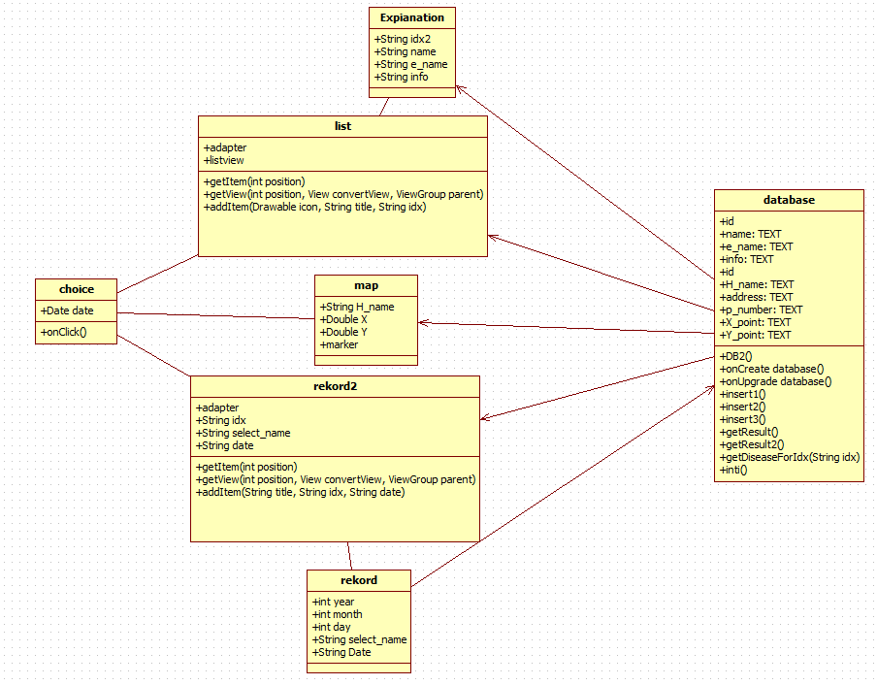

분석 클래스에 대한 추가 설명을 덧붙이면 다음과 같다.

* Choice class는 메인 메뉴 들을 제공하는 초기 메인화면이다.

Date date : 현재시간을 반영하는 변수이다.

onClick() : 화면을 터치하면 사용하는 함수이다.

* list class는 리스트뷰를 사용하여 데이터베이스에서 병명을 불러와 리스트로 출력을 해준다,

adapter : 리스트 뷰를 사용하기 위해 쓰이는 변형용 변수

listview : 병명을 리스트로 출력해주는 뷰

getItem(int position) : 터치한 리스트뷰 위치를 기억하는 함수

getView(int position,View convertView, ViewGroup parent): Layout을 inflate하여 convertView 참조 획득

addItem(Drawable icon, String title, String idx): 리스트뷰의 항목을 추가하는 함수

* Explanation class 는 list class 리스트뷰에서 선택된 병명의 정보를 표시해주는 클래스이다.

String idx2, String name, String e_name, String info 등의 변수등에 데이터베이스에서 가져온 정보들을 저장

* Map class는 데이터베이스에서 저장된 보건소 위치,이름,정보 등을 가져와서 지도에 마커로 표시해준다.

String H-name, Double X, Double Y 등의 변수등에 데이터베이스에서 가져온 정보들을 저장

Marker 지도상에서 보건소의 위치를 마커로 표시해주는 변수

* Rekord2 class는 사용자의 예방접종 목록을 리스트 뷰로 표시해준다.

adapter : 리스트 뷰를 사용하기 위해 쓰이는 변형용 변수

getItem(int position) : 터치한 리스트뷰 위치를 기억하는 함수

getView(int position,View convertView, ViewGroup parent): Layout을 inflate하여 convertView 참조 획득

addItem(String title, String idx, String date): 리스트뷰의 항목을 추가하는 함수

String idx : 데이터 베이스의 id를 저장하는 변수

String select_name : 데이터베이스에서 선택된 병명을 저장하는 변수

String date : 다음 예방접종 일자를 나타내는 변수

* rekord class는 사용자의 예방접종 목록을 추가 시켜주는 클래스

int year,month,day : 사용자가 지정한 년,월,일을 저장하는 변수

String selecet_name : 사용자가 선택한 병명 이름을 저장하는 변수

String Date : 다음 예방접종 일자를 저장해주는 변수

* database class는 어플리케이션에 사용되는 모든 질병정보,사용자의 예방접종 정보,보건소 위치,세부정보 등이 저장되어있는 데이터베이스 클래스

id,name,e_name,info : 질병에 대한 id,이름 영문이름 정보등에 사용되는 변수

id,H_name,address,P_number,X_point,Y_point : 보건소에 대한 id,이름,주소,전화번호, 지도상의 X,Y좌표 등이 저장되는 변수

DB2 : 데이터베이스를 지칭하는 변수

onCreate database(), onUpgrade database(): 데이터베이스를 생성하고 업그레이드를 하는 함수

insert1(), insert2(), insert3() : 질병정보,보건소정보,사용자의 예방접종 목록 등을 데이터데이터베 넣을 때 사용하는 함수

getResult(), getResult2() : 질병정보, 보건소 위치 정보 등의 정보를 가져올 때 사용하는 함수

분석 클래스간의 관계에 대한 추가 설명을 덧붙이면 다음과 같다.

* database Class는 choice 클래스를 제외하고 모든 클래스들에게서 사용이 된다.
* list Class에서 리스트뷰로 표현된 병명목록을 선택하면 해당 병명의 정보가 나와있는 Explanation Class 로 넘어가게된다.
* Rekord2 Class에서 추가 버튼을 누르면 rekord Class 로 넘어가게 되고 rekord Class 에서는 접종받은 병명과 날짜 등을 선택하여 저장하면 rekord2 화면에서 저장된 예방접종 목록과 다음에 받아야하는 예방접종 날짜를 리스트 뷰로 표현 하게 된다.

# 분석 유즈케이스 실현 모델

## 시나리오1

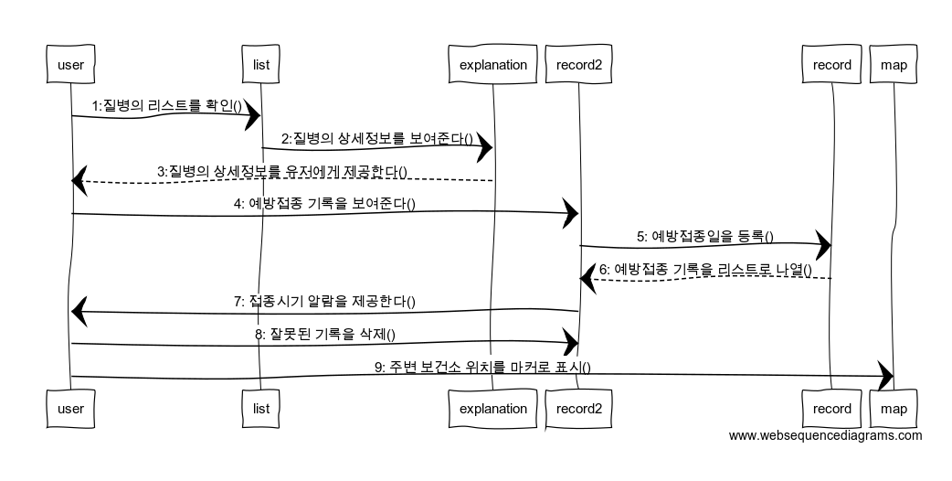

User가 Choice Class에서 질병의 리스트를 확인 하기 위해 list Class에 접속하고 list Class에서 원하는 질병의 이름을 터치하면 Explanation Class에서는 질병의 상세정보를 보여준다. 그리하여 질병의 상세정보를 유저에게 보여준다, 두 번째로 예방접종 기록을 확인 하기 위해 rekord2 Class에 접속을 하여 예방접종 기록을 보여주고 기록을 추가하기 위해 record Class에 접속을 하여 추가를 하면 rekord2 Class에서 리스트로 나열하여 보여주며, 유저에게 접종시기에 알림으로 알려준다. 나열된 리스트 중에 선택하여 삭제 버튼을 누르면 리스트와 데이터베이스에서 삭제가 된다, 세번째로 보건소의 위치를 알고 싶어서 Map Class 에 접속을 하면 데이터베이스에서 보건소의 X, Y의 위도와 경도 및 보건소의 정보 등을 받아와서 지도상의 MARKER로 표시를 하며 MARKER를 선택 할 시 보건소 세부 정보를 화면에 표시하여 준다.